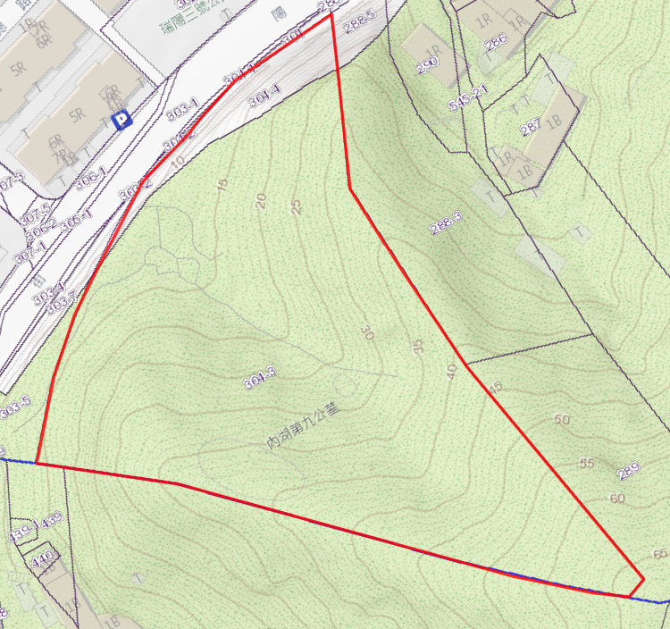
施工增列
010
施工增列
009
施工增列
008
施工增列
001
施工增列
007
施工增列
006
施工增列
005
施工增列
004
施工增列
003
施工增列
002
內湖第9公墓施工增列墳墓位置圖
遷葬地號:內湖區文德段二小段304-3、304-4等2筆地號
(內湖區陽光街122號對面山坡)

